4- nji umumy okuw (ýylylyk, gaz üpjünçiligi)

**Tema: Ýylylyk şöhlelenmesi ýylylykçalyşmasy. Çylşyrymly ýylylyk çalyşmasy.**

**Soraglar:**

1. Stefanyň-Bolsmanyň kanuny.
2. Diwara düşýan ýylylyk şöhlelenmesiniň bölünişini häsiýetlendirýän çyzgyt.
3. Çylşyrymly ýylylyk çalyşmasynda ýylylyk tehniki hasaplamalar.

**Ýylylyk şöhlelenmesi ýylylykçalyşmasy**

Bu usulda ýylylyk çalyşmasy biri-birinden aralykda ýerleşýän jisimleriň arasynda bolup geçýär. Meselem, Günüň şöhleleriniň Ýere gelip düşüşi. Tehnikada ýylylyk şöhlelenmesi gazan desgalarynda, jaýlaryň ýyladyş ulgamlarynda, guradyş prosesinde ulanylýan enjamlarda we ş.m. enjamlarda bolup geçýär. Ýokary temperaturalarda ýylylyk şöhlelenmesi ýylylyk çalyşmasynyň beýleki görnüşlerinden artykmaç bolýar.

Giňişlikde ýylylyk şöhlelenmesi deňölçegli ýa-da gönükdirilen görnüşde bolup bilýär.

Hünärmenler, I. Stefan (1879 ýylda) tejrbeler esasynda we L. Bolsman (1881 ýylda) teoretiki taýdan, absolýut gara jisimiň ýylylyk şöhlelenmesiniň Eo onuň temperaturasy bilen baglanyşygyny kesgitlediler. Tehniki hasaplamalarda Stefanyň-Bolsmanyň kanuny şu görnüşde ulanylýar:

Eo=Co(𝑇/100)4, (19)

Bu ýerde Co – absolýut gara jisimiň ýylylyk şöhlelenme koeffisiýenti;

Co=5.68 𝑤𝑡/𝑚2𝑘4 .



**Diwara düşýan ýylylyk şöhlelenmesiniň bölünişini häsiýetlendirýän shema.**

Adatça çal reňkde diýip atlandyrylýan real jisimler, şöhlelenmesiniň işjeňligi boýunça absolýut gara jisimden tapawutlanýarlar, emma Stefanyň-Bolsmanyň kanuny, eger-de olaryň garalygynyň derejesi hasaba alynsa, olar üçin hem

ulanylyp biliner, ýagny:

a=𝐸/𝐸𝑜 (20)

bu ýerde: E- çal reňkli jisimiň şöhlelenme ukyby;

Eo- absolýut gara jisimiň şöhlelenme ukyby;

Real jisimler üçin Stefanyň-Bolsmanyň kanuny şu görnüşde ýazylyp biliner:

E= a Eo= a Co (𝑇/100)4 = C (𝑇/100)4 (21)

bu formulada: С = a Co- jisimiň şöhlelenme koeffisiýenti.

Jisimiň gara reňklilik derejesiniň ululygy a esasan onuň tebygatyna, temperaturasyna we onuň üstüniň ýagdaýyna (tekiz ýa-da büdür-südür) bagly bolýar. Meselem, poladyň ýa-da çoýunyň arassa üsti t=20oC halatynda a=0.05...0.45; şol bir temperaturada gyzyl kerpiç üçin a=0.93; hekli suwag bilen suwalan üst t=10...90 oC çäklerinde bolan halatynda a=0.91.

Biri-birinden daşda bolmadyk özara parallel ýerleşen, temperaturalary dürli bolan, iki sany uly üstüň arasynda ýylylyk şöhlelenmesi usulynda bolup geçýän ýylylyk çalyşmasy üçin Stefanyň-Bolsmanyň kanuny esasynda alýarys, Q1-2,wt.

Bu ululyk üstüň 1m2 meýdany üçin:

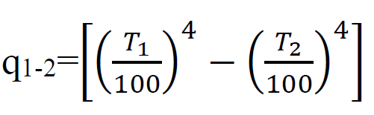

(22)

ýa-da üstiň doly meýdany üçin:

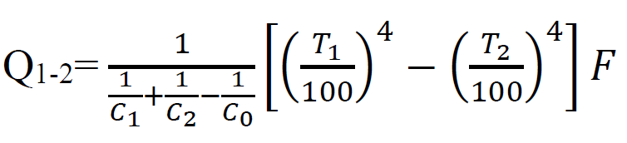

(23)

Bu formulada:

C1 we C2 - degişlilikde ýylylyk berýän we ýylylyk kabul edýän üstleriň

ýylylyk şöhlelenmesi koeffisiýentleri, kkal/(m2 sag k4)

Co - absolýut gara jisimiň ýylylyk şöhlelenmesi koeffisiýentleri,

kkal/(m2 sag k4).

Ýokarky formula has ýönekeý görnüşde ýazylyp bilner, ýagny

Q=αşöh (t1-t2)F

Emma, bu formulada ýylylyk şöhlelenmesi koeffisiýenti αşöh , şu aşakdaky formula arkaly kesgitlenýär:

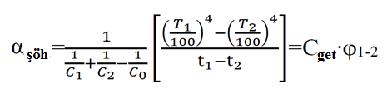 (24)

bu formulada:

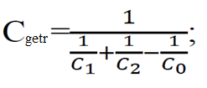 (25)

Bu ýerde:

Cget - özara şöhlelenýän üstleriň getirilen ýylylyk şöhlelenme koeffisiýenti.

φ1-2 - özara şöhlelenýän üstleriň temperatura koeffisiýenti; bu ululygyň san

bahasy temperatura baglylykda okuw edebiýatynda tablisa

görnüşinde berilýär.

**Çylşyrymly ýylylyk çalyşmasy**

Ýylylyk çalyşmasynyň ýokarda garalyp geçilen ýönekeý görnüşleri (ýylylyk geçirjilik, konweksiýa we ýylylyk şöhlelenmesi) praktiki şertlerde elmydama, şol bir wagtda, bolup geçýärler. Meselem, konweksiýa elmydama ýylylyk geçirijilik bilen bilelikde bolup geçýär. Dürli ýylylyk çalyşmak prosesiniň utgaşmasy örän dürli bolup biler we olaryň orny umumy prosesde birmeňzeş bolmaýar. Bu çylşyrymly diýip atlandyrylýan ýylylyk çalyşmak prosesi, diwar bilen oňa galtaşyp geçýän ýylylyk çalyşmak prosesiniň aýdyň mysalydyr, ýagny konweksiýanyň, ýylylyk geçirijiligiň we ýylylyk şöhlelenmesiniň bilelikde bolup geçýän mysalydyr. Çylşyrymly ýylylyk çalyşmasynda ýylylyk tehniki hasaplamalar ýerine ýetirilende köplenç ýylylyk çalyşma koeffisiýentiniň umumy (jemleme) ululygyny (α), ulanýarlar, bu ululyk konwektiw (αк) we ýylylyk şöhlelenmesi (αл) koeffisiýentleriniň jemine deňdir, ýagny:

α= αк + αл (27)

Bu ýagdaýda ýylylyk akymyny kesgitlemeklik üçin formula q, wt/m2, şu görnüşde ýazylýar:

q=( αк + αл) ∙ (tж-τ)= α (tж-τ) (28)

Eger-de diwar suwuklyk bilen, meselem suw bilen galtaşýan bolsa, onda

αл=0 we α=αк (29)